Mode opératoire pour publipostage-étiquettes
Ouvrir un nouveau fichier Word
Dans le bandeau, sélectionner :
- Publipostage
- Démarrer la fusion et le publipostage
- Etiquettes
- Options pour les étiquettes
- Fournisseurs des étiquettes (ex : APLI-AGIPA référence : 118984->21 étiquettes par page)
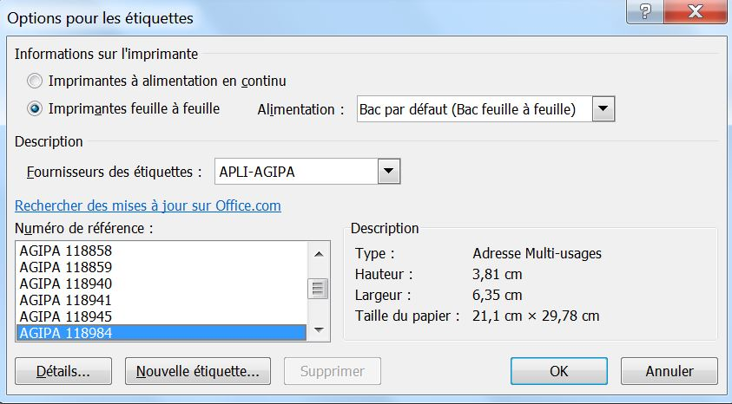
- Ok
- Mettre à jour les étiquettes
- Sélection des destinataires
- Utiliser la liste existante (le fichier Excel contenant les données)
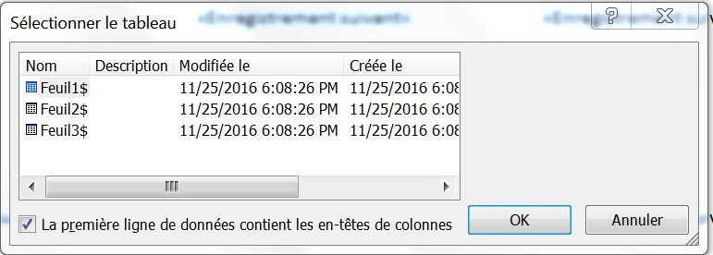
- Sélectionner la feuille adéquate
- OK
- Insérer un champ de fusion
- Insérer le 1er champ dans la 1ère étiquette(en haut à gauche)
- puis les autres champs en mettant en forme l’adresse (blanc entre chaque champ et intervalle entre chaque ligne).
- puis copier l’ensemble de l’adresse composée et la coller derrière « Enregistrement suivant » de la 2ème étiquette, puis sur la 3ème étiquette (fonction F4) et ainsi de suite jusqu’à la dernière étiquette.
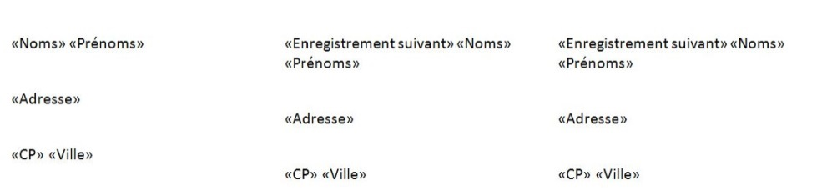
-Cliquer sur Aperçu des résultats (ceci permet de voir si des modifications sont nécessaires : ex-> taille de police

-Si le résultat est celui souhaité, cliquer sur Terminer et fusionner puis imprimer le document.
Bien entendu, alimenter l’imprimante avec des feuilles étiquettes.

